


Dokumentation
der TwinCAT Library
„Lynus EMS“
Inhalt

Change Log 3
Systemvoraussetzungen 4
Einführung 4
Funktionsweise 5
Beispiel 5
Verknüpfungen im Dashboard 6
Installation der Bibliothek 7
Verwendete Datentypen 8
Funktionsblöcke 11
FB_EMS 11
FB_EMS_V2 14
FB_Grid_Power 17
FB_Grid_Power_Ext_Input 18
FB_HouseC_Power_Virtual 20
FB_HouseC_Power 21
FB_PV_Power 22
FB_PV_Power_Ext_Input 23

Change Log

Version | Datum | Änderungen
1.0 | 31.08.2022 | Initialversion EfficientIO

Systemvoraussetzungen
Die EfficientIO Bibliothek funktioniert auf allen Beckhoff Steuerungen welche TwinCat 3.1 4022.0 oder höher installiert haben. Für diese Bibliothek werden nur Beckhoff Funktionen verwendet, welche standardmäßig bei der Installation von TwinCat 3.1 dabei sind. Es sind keine sonstigen kostenpflichtigen Functions von Beckhoff nötig.

Diese Bibliothek funktioniert nur in Verbindung mit der „EfficientIO Communicator“ Bibliothek und einer aktiven Verbindung zu einem erzeugten Projekt im EfficientIO Dashboard. Gibt es keine aktive Verbindung zu einem Cloud Projekt, stoppen die Funktionalitäten dieser Bibliothek automatisch nach 11 Tagen betrieb.

Diese Bibliothek verlangt die Installation der „Lynus Standard“ Bibliothek.

Einführung
In der dieser Bibliothek befinden sich Funktionsblöcke und Datentypen welche mit dem Energiemanagementsystem („EMS“) zu tun haben. Unter anderem findet man hier Funktionsblöcke zu Energiemessungen, Leistungsmessungen oder eben das komplette Energie Management System.

Funktionsweise
Die meisten Funktionsblöcke sind so aufgebaut, dass Sie die Daten wie oben genannt über verschiedene Schnittstellen aufnehmen und dann intern auf eine eigene Schnittstelle legen. Diese Daten werden dann intern weitergegeben und stehen somit anderen Funktionsblöcken zur Verfügung. Somit hat man z.B. die Möglichkeit die Energiedaten einer klassischen M-Bus Messung an einen spezifischen «Netzanschluss» oder «PV-Anlage» Funktionsblock weiterzugeben und diese dann auch als solche zu spezifizieren. Somit ist man extrem Flexibel was den Datenaustausch unter den Funktionsblöcken betrifft, hat aber gleichzeitig schon fix fertige Funktionsblöcke die Plug&Play verwendet werden können. Diese Übergabe der Daten kann über eine einfache Nummer welche das System selber berechnet erledigt werden.

Beispiel
Hier wird das ganze anhand einer Energiemessung eines M-Bus Elektrozählers erklärt, welcher im realen Umfeld die Leistung am Netzanschluss misst. Die Bezeichnungen unterschieden sich voneinander im Text, beinhalten aber immer einmal die Bezeichnung _IN oder _OUT. _IN bedeutet dass hier die Nummer übergeben kann, von welchem Funktionsbaustein dieser hier die Daten empfangen soll. _OUT bedeutet dass dieser Funktionsbaustein die daten versendet und anderen am _IN Eingang bereitstellt.

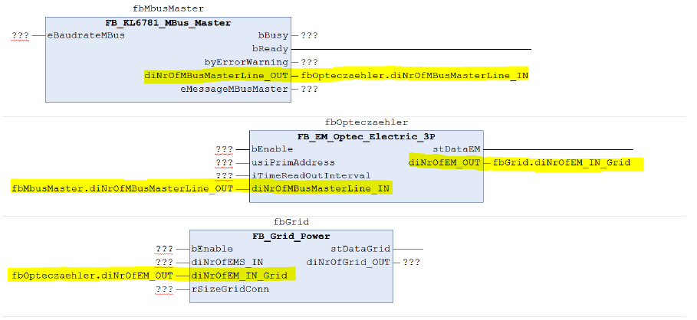

Hier sieht man recht gut, wie der M-Bus Masterbaustein, welcher die Kommunikation zur Beckhoff M-Bus Klemme übernimmt über den Ausgang diNrOfMBusMasterLine_OUT die Daten weitergibt an den M-Bus Zähler von Optec über den Eingang diNrOfMBusMasterLine_IN. Dieser Baustein gibt die Daten dann über den Ausgang diNrOfEM_OUT an den Eingang diNrOfEM_IN_Grid des Netzanschluss Funktionsblockes.
Diese Ein und Ausgänge müssen bei allen Funktionsblöcken richtig zugewiesen werden, um eine Störungsfreie Funktion zu gewährleisten.

Verknüpfungen im Dashboard
Bestimmte Geräte im Dashboard benötigen bestimmte Verknüpfungen zu Variablen damit diese auch ordnungsgemäß funktionieren. Um es dem Kunden einfacher zu machen haben bereits alle Funktionsblöcke aus dieser Beschreibung die zu einem spezifischen Device im Dashboard gemappt werden können alle nötigen Variablen dazu. Diese sind durch das klassische Lynus Kommentar im Funktionsbaustein markiert. Diese werden dann automatisch in das Projekt hochgeschickt sobald die SPS über den Communicator mit dem Backend verbunden ist. Dazu muss allerdings mit dem TMC File des jeweiligen Projektes
gearbeitet werden, um die Variablen direkt aus den Funktionsblöcken verwenden zu können. Siehe dazu mehr in der Beschreibung für den „EfficientIO Communicator“.

Nötiges Variablen-Mapping im Dashboard
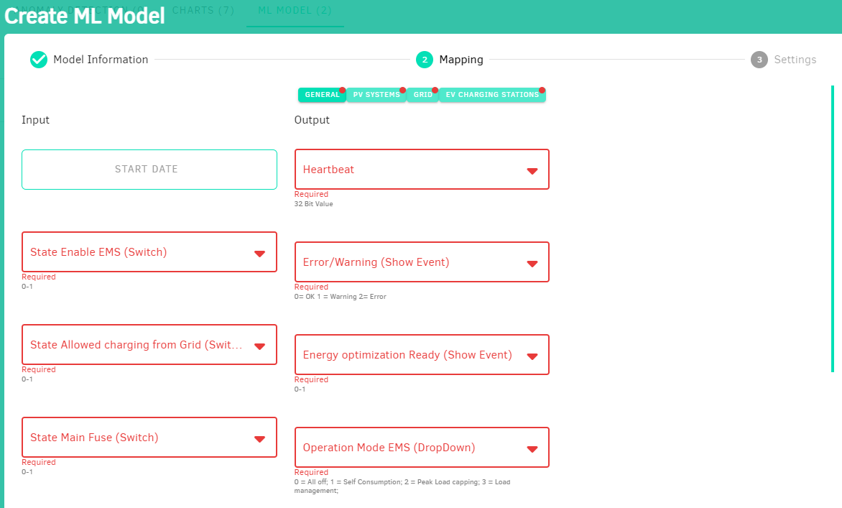
Variablen im Funktionsblock markiert über das Kommentar

Installation der Bibliothek
Im SPS Projekt rechtsklick auf References und dann klick auf Bibliotheksrepository:

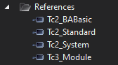
Danach auf installieren klicken:
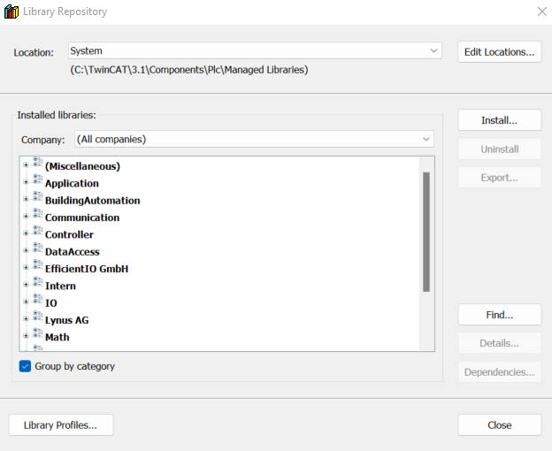

Die EfficientIO Bibliothek im abgespeicherten Pfad auswählen und dann auf Öffnen klicken. Nach erfolgreicher Installation erscheint die Bibliothek im Ordner „(Sonstige)“ oder „EfficientIO GmbH“ bzw. „Lynus AG“.

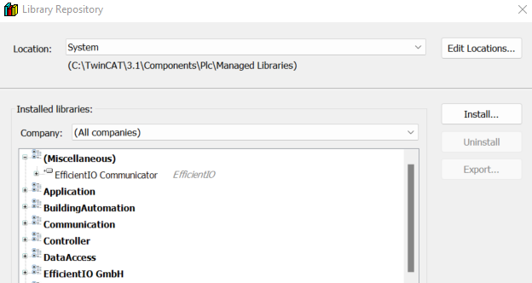

Verwendete Datentypen
Anbei findet man die Beschreibung der Datentypen welche ausschließlich in dieser Bibliothek verwendet werden. Alle anderen Datentypen findet man in der „Lynus Standards“ Bibliothek.
Achtung : Es ist zu beachten, dass je nach verwendetem Funktionsblock oder dessen Konfiguration, nicht immer alle Variablen der Datentypen mit Werten belegt sind.

ST_ECS_EM_NR_EMS
Beim FB_EMS_V2 ist es möglich bis zu 30 elektrische Leistungsmessungen für die Absicherungen der E-Ladestationslinien anzugeben und zu überwachen. Somit werden Sicherungs- und LS- Leistungen pro Absicherungslinie nicht überschritten. In dieser Struktur hat man die Möglichkeit die 30 Nummern der Elektrischen Messungen anzugeben.
Name | Beschreibung
diNrOfLine1 bis diNrOfLine30 | Nummer die von der Funktion der elektrischen Leistungsmessung angegeben werden kann.

ST_ECS_Main_Fuse_EMS
Beim FB_EMS_V2 ist es möglich bis zu 30 elektrische Leistungsmessungen für die Absicherungen der E-Ladestationslinien anzugeben und zu überwachen. Somit werden Sicherungs- und LS- Leistungen pro Absicherungslinie nicht überschritten. In dieser Struktur hat man die Möglichkeit die 30 Absicherungsgrößen der unterschiedlichen Linien anzugeben.
Name | Beschreibung
rElSizeLine1 bis rElSizeLine30 | Hier können die Leistungen in kW für die unterschiedlichen Absicherungslinien der E-Ladestationen angegeben werden.

ST_Setup_EMS
Beim FB_EMS ist es möglich diverse Einstellungen zu tätigen. Dies kann über diese Struktur erledigt werden. ACHTUNG : Nicht mit FB_EMS_V2 kompatibel.
Name | Beschreibung
bAllowChrgFromGrid | Ist dieser Eingang auf True, wird den Batteriesystemen welche mit dem EMS angesteuert werden erlaubt vom Netz bis zu einer bestimmter Kapazität zu laden. Unter der Berücksichtigung der Leistungen am Netz und dessen Anschlussgröße. Nur im Modus Spitzenlastkappung und Lastmanagement vorhanden.
bEnableMainFuseFunction | Aktiviert die Überwachung der Absicherung der Ladestations- Versorgungslinie. Eine Elektrische Messung ist dazu nötig. Nur im Modus Spitzenlastkappung und Lastmanagement vorhanden.
rSizeMainFuse | Hier kann die Leistung in kW für die Absicherungslinie der E-Ladestationen angegeben werden. Es ist nur 1 Linie möglich. Für mehrerer Linien FB_EMS_V2 verwenden.
byReserveSOCEPO | Reserve der Batteriekapazität der Batteriesysteme die für den Notstrombetrieb zurückbehalten werden soll.
byResChrgfromGridToBatt | Wenn die Ladung vom Netz erlaubt ist, kann hier angegeben werden bis zu welcher Kapazität die Batterien im System vom Netz geladen werden sollen.
byMaxDepthOfDischrgEPO | Hier kann die maximale Entladetiefe der Batterien angegeben werden, wenn sich diese im Notstrombetrieb befinden. Danach wird das System abgeschalten insofern dies die Inverter Funktion unterstützt.
byPrioMinChrgBattSOCInEPO | Hier kann die minimale Kapazität angegeben werden, mit welcher die Batterien zuerst geladen werden sollen welche sich gerade im Notstrombetrieb befinden und das interne AC-Netz aufbauen. Erst wenn diese Ladung erreicht wurde, arbeitet das EMS alle anderen Geräte nach Priorität und Überschuss ab.
uiUpdateTime | Aktualisierungszeit in Sekunden mit welchem das EMS arbeitet. Nach Ablauf dieser Zeit wird wieder eine Berechnung gemacht bezüglich Überschuss im System oder keinem Überschuss im System. Nach dieser Berechnung werden die Geräte je nach Priorität neu angesteuert.

ST_Setup_EMS_V2
Beim FB_EMS ist es möglich diverse Einstellungen zu tätigen. Dies kann über diese Struktur erledigt werden. ACHTUNG : Nicht mit FB_EMS kompatibel.
Name | Beschreibung
bAllowChrgFromGrid | Ist dieser Eingang auf True, wird den Batteriesystemen welche mit dem EMS angesteuert werden erlaubt vom Netz bis zu einer bestimmter Kapazität zu laden. Unter der Berücksichtigung der Leistungen am Netz und dessen Anschlussgröße. Nur im Modus Spitzenlastkappung und Lastmanagement vorhanden.
bEnableMainFuseFunction | Aktiviert die Überwachung der Absicherung der Ladestations- Versorgungslinie. Eine Elektrische Messung ist dazu nötig. Nur im Modus Spitzenlastkappung und Lastmanagement vorhanden.
byReserveSOCEPO | Reserve der Batteriekapazität der Batteriesysteme die für den Notstrombetrieb zurückbehalten werden soll.
byResChrgfromGridToBatt | Wenn die Ladung vom Netz erlaubt ist, kann hier angegeben werden bis zu welcher Kapazität die Batterien im System vom Netz geladen werden sollen.
byMaxDepthOfDischrgEPO | Hier kann die maximale Entladetiefe der Batterien angegeben werden, wenn sich diese im Notstrombetrieb befinden. Danach wird das System abgeschalten insofern dies die Inverter Funktion unterstützt.
byPrioMinChrgBattSOCInEPO | Hier kann die minimale Kapazität angegeben werden, mit welcher die Batterien zuerst geladen werden sollen welche sich gerade im Notstrombetrieb befinden und das interne AC-Netz aufbauen. Erst wenn diese Ladung erreicht wurde, arbeitet das EMS alle anderen Geräte nach Priorität und Überschuss ab.
uiUpdateTime | Aktualisierungszeit in Sekunden mit welchem das EMS arbeitet. Nach Ablauf dieser Zeit wird wieder eine Berechnung gemacht bezüglich Überschuss im System oder keinem Überschuss im System. Nach dieser Berechnung werden die Geräte je nach Priorität neu angesteuert.

E_OperationMode_EMS
Enum um den Arbeitsmodus für das EMS auszuwählen.
Name | Beschreibung
eAllOff | Das EMS ist ausgeschalten. Alle Leistungsvorgaben zu den verknüpften Geräten ist 0.
eSelfConsumption | Das EMS funktioniert im Eigenverbrauchsmodus.
ePeakLoadCapping | Das EMS funktioniert im Spitzenlastkappungs- Modus.
eLoadManagement | Das EMS funktioniert im Lastmanagement Modus.

E_SpeedModeBackendController_EMS
Enum um die Geschwindigkeit für die Regelung im EMS anzupassen, wenn die Befehle der Leistungsvorgabe direkt über das Backend gesteuert werden. Dies kann z.B. angepasst werden, um das Schwingen der Regelung zu verhindern, wenn die Kommunikation zu einem Gerät nur langsam abgearbeitet werden kann oder die Leistungsgrössen der Batterien unterschiedlich sind.
Name | Beschreibung
eSlow | Regelung/Anpassung ist langsam eingestellt.
eBalanced | Regelung/Anpassung ist langsam eingestellt.
eFast | Regelung/Anpassung ist langsam eingestellt.

E_SpeedModeLocalController_EMS
Enum um die Geschwindigkeit für die Regelungen im EMS anzupassen, welche Lokal auf der SPS laufen um das laden/entladen der Batterien ja nach ausgewähltem Betriebsmodus zu regeln. Dies kann z.B. angepasst werden, um das Schwingen der Regelung zu verhindern, wenn die Kommunikation zu einem Gerät nur langsam abgearbeitet werden kann oder die Leistungsgrössen der Batterien unterschiedlich sind.
Name | Beschreibung
eSlow | Regelung/Anpassung ist langsam eingestellt.
eBalanced | Regelung/Anpassung ist langsam eingestellt.
eFast | Regelung/Anpassung ist langsam eingestellt.

Funktionsblöcke
Anbei findet man eine Beschreibung zu allen Funktionsblöcken, welche sich in der „Lynus EMS“ Bibliothek befinden.

FB_EMS
Mit diesem Funktionsblock wird das Energie Management System (EMS) in seiner Version 1 realisiert. Das EMS kann verschiedene Betriebs Modi abarbeiten. Dazu zählen Eigenverbrauchsoptimierung, Spitzenlastkappung und Lastmanagement. Bei Eigenverbrauchsoptimierung wird versucht die eigens erzeuge Energie im Gebäude so gut wie möglich selber zu nutzen und so wenig Energie wie möglich ins Netz einzuspeisen bzw. von diesem zu beziehen. Bei Spitzenlastkappung werden Lastspitzen z.B. anhand von Batterien ausgeglichen. Beim Lastmanagement können z.B. mehrere Ladestationen an einem Netzanschluss betrieben werden, auch wenn die Anschlussleistung dafür nicht ausreichen würde. Am EMS Baustein können somit alle gängigen elektrischen Geräte in einem Gebäude verknüpft und geregelt werden. Diese reichen von PV Anlage, Netzanschluss, Hausverbrauch, Batterien, Wärmepumpen, Heizpatronen, E-Ladestationen bis hin zu anderen großen Verbrauchern. Alle Lynus Funktionsbausteine die dieser Kategorie entsprechen, sind zu 100% kompatibel mit diesem EMS und können somit auch dadurch gesteuert werden. Zusätzlichen zur klassischen EMS Regelung auf dem Echtzeitsystem fliesen in diesen Baustein auch noch modernste AI und ML Algorithmen ein um historischen Daten, aktuelle Daten und Zukunftsdaten mit in die Regelung der Geräte einfließen zu lassen. Somit lassen sich bestimmte Regelvorgänge anders und optimaler steuern, wobei gleichzeitig eine Reduzierung des Energieverbrauchs erreicht wird und somit auch der Ausstoß von CO2 gemindert wird. Alle Variablen die mit dem EMS Device im Dashboard verknüpft werden müssen, sind in diesem Funktionsblock enthalten.
Achtung : Bei dieser Version kann nur 1 Überwachung für die Absicherung der Ladestationen verknüpft werden um den Sicherungsabgang zusätzlich zum Netzanschluss zu begrenzen. Für diese Messung muss ein realer Zähler verbaut sein.
Eingänge
Name | Typ | Beschreibung
bEnable | BOOL | Mit diesem Eingang kann der Funktionsblock aktiviert oder deaktiviert werden. Wenn die Funktion deaktiviert ist, werden alle Ausgänge zurückgesetzt.
diNrOfEM_IN_ECS | DINT | Nummer die von der Funktion der elektrischen Leistungsmessung für die Absicherungslinie der Ladestationen angegeben werden kann.
stSetupEMS | ST_Setup_EMS | Struktur mit allen relevanten Einstellungen für das EMS.
eOperationMode | E_OperatingMode_EMS | Auswahl zum Arbeitsmodus des EMS.
eSpeedModeBackendController | E_SpeedModeBackendController_EMS | Möglichkeit zur Auswahl der Regelgeschwindigkeit um ein eventuelles Überschwingen zu verhindern.
eSpeedModeLocalController | E_SpeedModeLocalController_EMS | Möglichkeit zur Auswahl der Regelgeschwindigkeit um ein eventuelles Überschwingen zu verhindern.
bActiveHP | BOOL | Externer Steuerbefehl der vom Backend kommt. Muss mit EMS im Dashboard verknüpft werden und darf sonst zu nichts verwendet werden.
bControllingState | BOOL | Externer Steuerbefehl der vom Backend kommt. Muss mit EMS im Dashboard verknüpft werden und darf sonst zu nichts verwendet werden.
rHeartbeat | REAL | Externer Steuerbefehl der vom Backend kommt. Muss mit EMS im Dashboard verknüpft werden und darf sonst zu nichts verwendet werden.
rErrorWarning | REAL | Externer Steuerbefehl der vom Backend kommt. Muss mit EMS im Dashboard verknüpft werden und darf sonst zu nichts verwendet werden.
rEnergyOptReady | REAL | Externer Steuerbefehl der vom Backend kommt. Muss mit EMS im Dashboard verknüpft werden und darf sonst zu nichts verwendet werden.
rNewBattPower | REAL | Externer Steuerbefehl der vom Backend kommt. Muss mit EMS im Dashboard verknüpft werden und darf sonst zu nichts verwendet werden.

Ausgänge
Name | Typ | Beschreibung
eMessageEMS | E_Message_EMS | Nachricht des Funktionsbausteines
bStateEnable | BOOL | Zeigt an dass der Funktionsbaustein aktiviert ist.
bStateAllowChrgFromGrid | BOOL | Zeigt an dass das laden vom Netz erlaubt ist.
bMissingPowerData | BOOL | Diese Variable zeigt an wenn bei einem Verberbraucher dessen Priorität gerade in Abarbeitung im EMS ist die Leistungsangabe in kW fehlt.
bSurplusAvailable | BOOL | Diese Variable zeigt an ob es im Komplett System gerade Überschuss gibt oder nicht.
byProgress | BYTE | Zeigt den internen Fortschritt an in der Funktion bei der Abarbeitung der Leistungsregelung.
uiState_Out | UINT | Interner Status.
diNrOfEMS_OUT | DINT | Berechnete Nummer der EMS Funktion, welche dann an andere Funktionsblöcke übergeben werden kann um die Daten des EMS an diese weiterzugeben.
arrMinPrioReached | ARRAY[1..5] OF BOOL | Stellt alle 5 Bereiche dar die das EMS abarbeiten kann und ob dort überall die minimale Priorität erreicht und abgearbeitet wurde. Ist dies gesetzt, wird keine Leistung mehr an die jeweiligen Geräte verteilt. Geräte mit Priorität 0 werden nicht abgearbeitet. Gültige Bereiche sind zwischen 1 und 255. [1] = Batteriesysteme,  [2] = Wärmepumpen,  [3] = Heizpatronen,  [4]= Sonstige Grosse Verbraucher,  [5] = ELadestationen
arrMaxPrioReached | ARRAY[1..5] OF BOOL | Stellt alle 5 Bereiche dar die das EMS abarbeiten kann und ob dort überall die maximale Priorität erreicht und abgearbeitet wurde. Ist dies gesetzt, wird die maximale Leistung an die jeweiligen Geräte verteilt. Geräte mit Priorität 0 werden nicht abgearbeitet. Gültige Bereiche sind zwischen 1 und 255. [1] = Batteriesysteme,  [2] = Wärmepumpen,  [3] = Heizpatronen,  [4]= Sonstige Grosse Verbraucher,  [5] = ELadestationen

FB_EMS_V2
Mit diesem Funktionsblock wird das Energie Management System (EMS) in seiner Version 2 realisiert und erweitert. Die Grundfunktionalität bleibt gleich wie bei Version 1. Neu ist hier allerdings, dass im Gegenzug zu Version 1 nicht nur 1 Überwachung/Begrenzung für die Absicherung der Ladestationen realisiert werden kann, sondern 30. Dies bedeutet, dass bis zu 30 unterschiedliche Messungen für jeweils eine der 30 Absicherungslinien der Ladestationen überwacht und somit auch geregelt/begrenzt werden können. Dies verhindert ein zusätzliches Überschreiten der Absicherungsleistung für die jeweiligen Ladestationen an einer Linie zusätzlich zur Überwachung der Komplettleistung am Netzanschluss. Für diese Messungen müssen reale Zähler verbaut sein.
Eingänge
Name | Typ | Beschreibung
bEnable | BOOL | Mit diesem Eingang kann der Funktionsblock aktiviert oder deaktiviert werden. Wenn die Funktion deaktiviert ist, werden alle Ausgänge zurückgesetzt.
tDelayPwrCorrectionECS | TIME | Verzögerungszeit mit welcher die Korrektur der Leistung für die Ladestationen in derselben Absicherungsline in Bezug auf die Absicherungsleistung korrigiert werden soll.
stNrOfEM_IN_ECS | ST_ECS_EM_NR_EMS | Struktur mit den Nummern die von den Funktionen der elektrischen Leistungsmessung en für die Absicherungslinien der Ladestationen angegeben werden können.
stSizeMainFuseCS | ST_ECS_Main_Fuse_EMS | Hier können die Leistungen in kW für die unterschiedlichen Absicherungslinien der E-Ladestationen angegeben werden. Es ist bis zu 30 unterschiedliche Linien möglich.
stSetupEMS | ST_Setup_EMS | Struktur mit allen relevanten Einstellungen für das EMS.
eOperationMode | E_OperatingMode_EMS | Auswahl zum Arbeitsmodus des EMS.
eSpeedModeBackendController | E_SpeedModeBackendController_EMS | Möglichkeit zur Auswahl der Regelgeschwindigkeit um ein eventuelles Überschwingen zu verhindern.
eSpeedModeLocalController | E_SpeedModeLocalController_EMS | Möglichkeit zur Auswahl der Regelgeschwindigkeit um ein eventuelles Überschwingen zu verhindern.
bActiveHP | BOOL | Externer Steuerbefehl der vom Backend kommt. Muss mit EMS im Dashboard verknüpft werden und darf sonst zu nichts verwendet werden.
bControllingState | BOOL | Externer Steuerbefehl der vom Backend kommt. Muss mit EMS im Dashboard verknüpft werden und darf sonst zu nichts verwendet werden.
rHeartbeat | REAL | Externer Steuerbefehl der vom Backend kommt. Muss mit EMS im Dashboard verknüpft werden und darf sonst zu nichts verwendet werden.
rErrorWarning | REAL | Externer Steuerbefehl der vom Backend kommt. Muss mit EMS im Dashboard verknüpft werden und darf sonst zu nichts verwendet werden.
rEnergyOptReady | REAL | Externer Steuerbefehl der vom Backend kommt. Muss mit EMS im Dashboard verknüpft werden und darf sonst zu nichts verwendet werden.
rNewBattPower | REAL | Externer Steuerbefehl der vom Backend kommt. Muss mit EMS im Dashboard verknüpft werden und darf sonst zu nichts verwendet werden.

Ausgänge
Name | Typ | Beschreibung
eMessageEMS | E_Message_EMS | Nachricht des Funktionsbausteines
bStateEnable | BOOL | Zeigt an dass der Funktionsbaustein aktiviert ist.
bStateAllowChrgFromGrid | BOOL | Zeigt an dass das laden vom Netz erlaubt ist.
bMissingPowerData | BOOL | Diese Variable zeigt an wenn bei einem Verberbraucher dessen Priorität gerade in Abarbeitung im EMS ist die Leistungsangabe in kW fehlt.
bSurplusAvailable | BOOL | Diese Variable zeigt an ob es im Komplett System gerade Überschuss gibt oder nicht.
byProgress | BYTE | Zeigt den internen Fortschritt an in der Funktion bei der Abarbeitung der Leistungsregelung.
uiState_Out | UINT | Interner Status.
diNrOfEMS_OUT | DINT | Berechnete Nummer der EMS Funktion, welche dann an andere Funktionsblöcke übergeben werden kann um die Daten des EMS an diese weiterzugeben.
arrMinPrioReached | ARRAY[1..5] OF BOOL | Stellt alle 5 Bereiche dar die das EMS abarbeiten kann und ob dort überall die minimale Priorität erreicht und abgearbeitet wurde. Ist dies gesetzt, wird keine Leistung mehr an die jeweiligen Geräte verteilt. Geräte mit Priorität 0 werden nicht abgearbeitet. Gültige Bereiche sind zwischen 1 und 255. [1] = Batteriesysteme,  [2] = Wärmepumpen,  [3] = Heizpatronen,  [4]= Sonstige Grosse Verbraucher,  [5] = ELadestationen
arrMaxPrioReached | ARRAY[1..5] OF BOOL | Stellt alle 5 Bereiche dar die das EMS abarbeiten kann und ob dort überall die maximale Priorität erreicht und abgearbeitet wurde. Ist dies gesetzt, wird die maximale Leistung an die jeweiligen Geräte verteilt. Geräte mit Priorität 0 werden nicht abgearbeitet. Gültige Bereiche sind zwischen 1 und 255. [1] = Batteriesysteme,  [2] = Wärmepumpen,  [3] = Heizpatronen,  [4]= Sonstige Grosse Verbraucher,  [5] = ELadestationen

FB_Grid_Power
Dieser Funktionsbaustein dient dazu eine gemessene Leistung mit einem Energie oder Stromzähler Baustein direkt einem Netzanschluss zuzuweisen und diese Daten dann an das EMS weiterzugeben.
Eingänge
Name | Typ | Beschreibung
bEnable | BOOL | Mit diesem Eingang kann der Funktionsblock aktiviert oder deaktiviert werden. Wenn die Funktion deaktiviert ist, werden alle Ausgänge zurückgesetzt.
diNrOfEMS_IN | DINT | Angabe der EMS Nummer, an welches dieser Funktionsbaustein die Netzdaten senden soll. Siehe jeweiligen Ausgang vom EMS Funktionsblock.
diNrOfEM_IN_Grid | DINT | Angabe der Nummer der Elektromessung, welche die Leistung des Netzanschlusses misst. Siehe jeweiligen Ausgang der Elektromessung.
rSizeGridConn | REAL | Angabe der Größe des Netzanschlusses in kW.

Ausgänge
Name | Typ | Beschreibung
stDataGrid | ST_GridConnection_Output | Struktur mit allen relevanten Ausgangssignalen des Netzanschlusses.
diNrOfGrid_Out | DINT | Berechnete Nummer der Netz Funktion, welche dann an andere Funktionsblöcke übergeben werden kann um die Daten des Netzanschlusses an diese weiterzugeben.

FB_Grid_Power_Ext_Input
Dieser Funktionsbaustein dient dazu eine gemessene Leistung mit einem Energie oder Stromzähler Baustein direkt einem Netzanschluss zuzuweisen und diese Daten dann an das EMS weiterzugeben. Der Unterschied zum FB_Grid_Power besteht darin, dass an diesem FB die Leistungswerte direkt an Eingängen übergeben werden können. Somit ist dieser FB ideal als «Dummy» zu gebrauchen, um z.B. von einem noch nicht integriertem Elektrozähler im Lynus System die Daten trotzdem verwenden zu können und an diesen FB weiterzugeben.
Eingänge
Name | Typ | Beschreibung
bEnable | BOOL | Mit diesem Eingang kann der Funktionsblock aktiviert oder deaktiviert werden. Wenn die Funktion deaktiviert ist, werden alle Ausgänge zurückgesetzt.
diNrOfEMS_IN | DINT | Angabe der EMS Nummer, an welches dieser Funktionsbaustein die Netzdaten senden soll. Siehe jeweiligen Ausgang vom EMS Funktionsblock.
rSizeGridConn | REAL | Angabe der Größe des Netzanschlusses in kW.
bExtErrorGrid | BOOL | An diesem Eingang kann eine Störung der Externen Funktion verknüpft werden, welche die Leistungsdaten des Netzanschlusses bereitstellt.
lrExtGridPower | LREAL | An diesem Eingang kann die Leistung in kW der externen Funktion verknüpft werden, welche die Leistungsdaten des Netzanschlusses bereitstellt.
lrExtTotalCounterEnergy_Consumption | LREAL | An diesem Eingang kann der totale Zählerstand der Verbrauchten Energie in kWh der externen Funktion verknüpft werden, welche die Leistungsdaten des Netzanschlusses bereitstellt.
lrExtTotalCounterEnergy_Production | LREAL | An diesem Eingang kann der totale Zählerstand der Erzeugten Energie in kWh der externen Funktion verknüpft werden, welche die Leistungsdaten des Netzanschlusses bereitstellt.
lrExtTotalCounterEnergyT1_Consumption | LREAL | An diesem Eingang kann der Zählerstand von Tarif 1 der Verbrauchten Energie in kWh der externen Funktion verknüpft werden, welche die Leistungsdaten des Netzanschlusses bereitstellt.
lrExtTotalCounterEnergyT2_Consumption | LREAL | An diesem Eingang kann der Zählerstand von Tarif 2 der Verbrauchten Energie in kWh der externen Funktion verknüpft werden, welche die Leistungsdaten des Netzanschlusses bereitstellt.
lrExtTotalCounterEnergyT1_Production | LREAL | An diesem Eingang kann der Zählerstand von Tarif 1 der Erzeugten Energie in kWh der externen Funktion verknüpft werden, welche die Leistungsdaten des Netzanschlusses bereitstellt.
lrExtTotalCounterEnergyT2_Production | LREAL | An diesem Eingang kann der Zählerstand von Tarif 2 der Erzeugten Energie in kWh der externen Funktion verknüpft werden, welche die Leistungsdaten des Netzanschlusses bereitstellt.

Ausgänge
Name | Typ | Beschreibung
stDataGrid | ST_GridConnection_Output | Struktur mit allen relevanten Ausgangssignalen des Netzanschlusses.
diNrOfGrid_Out | DINT | Berechnete Nummer der Netz Funktion, welche dann an andere Funktionsblöcke übergeben werden kann um die Daten des Netzanschlusses an diese weiterzugeben.

FB_HouseC_Power_Virtual
Dieser Funktionsblock dient dazu, um den generellen Hausverbrauch im einem Gebäude zu berechnen, falls dieser nicht gemessen ist. Dieser Funktionsblock funktioniert allerdings nur, wenn es mindestens eine Funktion im Projekt gibt, dessen Leistungsdaten gemessen sind. z.B. der Netzanschluss. Auch der Zählerstand wird von diesem FB eigenständig berechnet. Dies ist jedoch nur eine ungefähre Berechnung und darf nicht zur Abrechnung verwendet werden.
Eingänge
Name | Typ | Beschreibung
bEnable | BOOL | Mit diesem Eingang kann der Funktionsblock aktiviert oder deaktiviert werden. Wenn die Funktion deaktiviert ist, werden alle Ausgänge zurückgesetzt.
diNrOfEMS_IN | DINT | Angabe der EMS Nummer, an welches dieser Funktionsbaustein die Netzdaten senden soll. Siehe jeweiligen Ausgang vom EMS Funktionsblock.
bSetDefault | BOOL | Mit diesem Eingang können die 2 Default Zählerstände an die Ausgänge übermittelt und gesetzt werden.
lrCounterConsumptionSetDefault | LREAL | Default Zählerstand für den Verbrauch in kWh welcher über bSetDefault an die Ausgänge übermittelt werden kann. Die neuen Berechnungen starten dann mit diesem Wert.
lrCounterProductionSetDefault | LREAL | Default Zählerstand für die Erzeugung in kWh welcher über bSetDefault an die Ausgänge übermittelt werden kann. Die neuen Berechnungen starten dann mit diesem Wert.

Ausgänge
Name | Typ | Beschreibung
stDataHouseC | ST_HouseConsumption_Output | Struktur mit allen relevanten Ausgangssignalen des generellen Hausverbrauches.
diNrOfHouseC_Out | DINT | Berechnete Nummer des generellen Hausverbrauches, welche dann an andere Funktionsblöcke übergeben werden kann um die Daten des Hausverbrauches an diese weiterzugeben.

FB_HouseC_Power
Dieser Funktionsbaustein dient dazu, eine gemessene Leistung mit einem Energie oder Stromzähler Baustein direkt einem Hausverbrauch zuzuweisen.
Eingänge
Name | Typ | Beschreibung
bEnable | BOOL | Mit diesem Eingang kann der Funktionsblock aktiviert oder deaktiviert werden. Wenn die Funktion deaktiviert ist, werden alle Ausgänge zurückgesetzt.
bPowerDataInvers | BOOL | Leistungsdaten vom verknüpften Energiezähler werden invertiert.
diNrOfEM_IN_HouseC | DINT | Angabe der Nummer der Elektromessung, welche die Leistung des generellen Hausverbrauches misst. Siehe jeweiligen Ausgang der Elektromessung.

Ausgänge
Name | Typ | Beschreibung
stDataHouseC | ST_HouseConsumption_Output | Struktur mit allen relevanten Ausgangssignalen des generellen Hausverbrauches.
diNrOfHouseC_Out | DINT | Berechnete Nummer des generellen Hausverbrauches, welche dann an andere Funktionsblöcke übergeben werden kann um die Daten des Hausverbrauches an diese weiterzugeben.

FB_PV_Power
Dieser Funktionsbaustein dient dazu, eine gemessene Leistung mit einem Energie oder Stromzähler Baustein direkt einer PV- Anlage zuzuweisen.
Eingänge
Name | Typ | Beschreibung
bEnable | BOOL | Mit diesem Eingang kann der Funktionsblock aktiviert oder deaktiviert werden. Wenn die Funktion deaktiviert ist, werden alle Ausgänge zurückgesetzt.
bPowerDataInvers | BOOL | Leistungsdaten vom verknüpften Energiezähler werden invertiert.
diNrOfEM_IN_PV | DINT | Angabe der Nummer der Elektromessung, welche die Leistung der PV-Anlage misst. Siehe jeweiligen Ausgang der Elektromessung.
fbDIErrorPv | FB_XL1XXX_DI | Digitaler Hardware Eingang um eine Störung der PV- Anlage zu signalisieren. Zu verknüpfen mit Beckhoff Hardware.

Ausgänge
Name | Typ | Beschreibung
stDataPv | ST_PV_Output | Struktur mit allen relevanten Ausgangssignalen der PV-Anlage.
diNrOfPv_Out | DINT | Berechnete Nummer der PV-Anlagen Funktion, welche dann an andere Funktionsblöcke übergeben werden kann um die Daten der PV-Anlage an diese weiterzugeben.

FB_PV_Power_Ext_Input
Dieser Funktionsbaustein dient dazu, eine gemessene Leistung mit einem Energie oder Stromzähler Baustein direkt einer PV- Anlage zuzuweisen. Der Unterschied zum FB_PV_Power besteht darin, dass an diesem FB die Leistungswerte direkt an Eingängen übergeben werden können. Somit ist dieser FB ideal als «Dummy» zu gebrauchen, um z.B. von einem noch nicht integriertem Elektrozähler im Lynus System die Daten trotzdem verwenden zu können und an diesen FB weiterzugeben.
Eingänge
Name | Typ | Beschreibung
bEnable | BOOL | Mit diesem Eingang kann der Funktionsblock aktiviert oder deaktiviert werden. Wenn die Funktion deaktiviert ist, werden alle Ausgänge zurückgesetzt.
bExtErrorPv | BOOL | An diesem Eingang kann eine Störung der Externen Funktion verknüpft werden, welche die Leistungsdaten der PV-Anlage bereitstellt.
lrExtPvPower | LREAL | An diesem Eingang kann die Leistung in kW der externen Funktion verknüpft werden, welche die Leistungsdaten der PV-Anlage bereitstellt.
lrExtTotalCounterEnergy_Consumption | LREAL | An diesem Eingang kann der totale Zählerstand der Verbrauchten Energie in kWh der externen Funktion verknüpft werden, welche die Leistungsdaten der PV-Anlage bereitstellt.
lrExtTotalCounterEnergy_Production | LREAL | An diesem Eingang kann der totale Zählerstand der Erzeugten Energie in kWh der externen Funktion verknüpft werden, welche die Leistungsdaten der PV-Anlage bereitstellt.
lrExtTotalCounterEnergyT1_Consumption | LREAL | An diesem Eingang kann der Zählerstand von Tarif 1 der Verbrauchten Energie in kWh der externen Funktion verknüpft werden, welche die Leistungsdaten der PV-Anlage bereitstellt.
lrExtTotalCounterEnergyT2_Consumption | LREAL | An diesem Eingang kann der Zählerstand von Tarif 2 der Verbrauchten Energie in kWh der externen Funktion verknüpft werden, welche die Leistungsdaten der PV-Anlage bereitstellt.
lrExtTotalCounterEnergyT1_Production | LREAL | An diesem Eingang kann der Zählerstand von Tarif 1 der Erzeugten Energie in kWh der externen Funktion verknüpft werden, welche die Leistungsdaten der PV-Anlage bereitstellt.
lrExtTotalCounterEnergyT2_Production | LREAL | An diesem Eingang kann der Zählerstand von Tarif 2 der Erzeugten Energie in kWh der externen Funktion verknüpft werden, welche die Leistungsdaten der PV-Anlage bereitstellt.
fbDIErrorPv | FB_XL1XXX_DI | Digitaler Hardware Eingang um eine Störung der PVAnlage zu signalisieren. Zu verknüpfen mit Beckhoff Hardware.

Ausgänge
Name | Typ | Beschreibung
stDataPv | ST_PV_Output | Struktur mit allen relevanten Ausgangssignalen der PV-Anlage.
diNrOfPv_Out | DINT | Berechnete Nummer der PV-Anlagen Funktion, welche dann an andere Funktionsblöcke übergeben werden kann um die Daten der PV-Anlage an diese weiterzugeben.

